Latihan W3school

* CSS Selactor

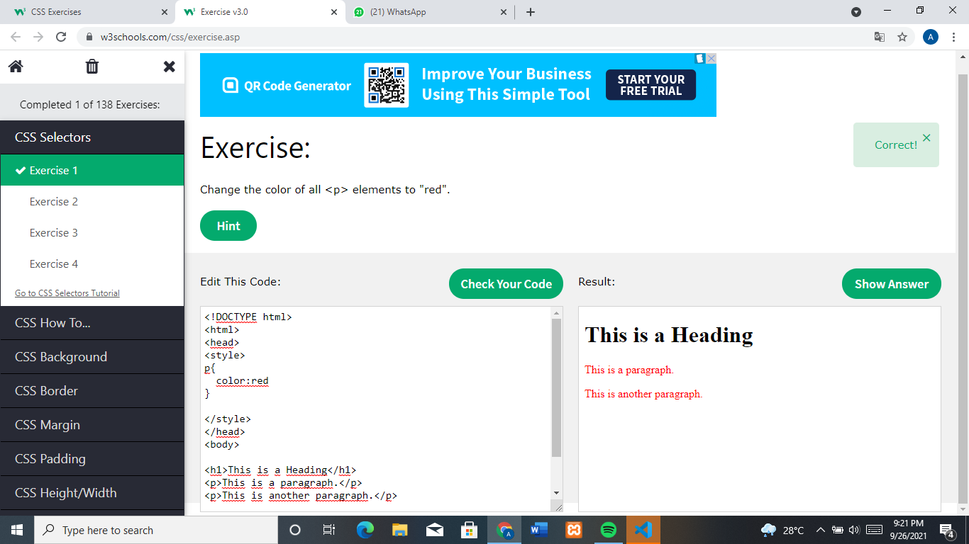

(Gambar 1)

Membuat kalimat berwarna merah

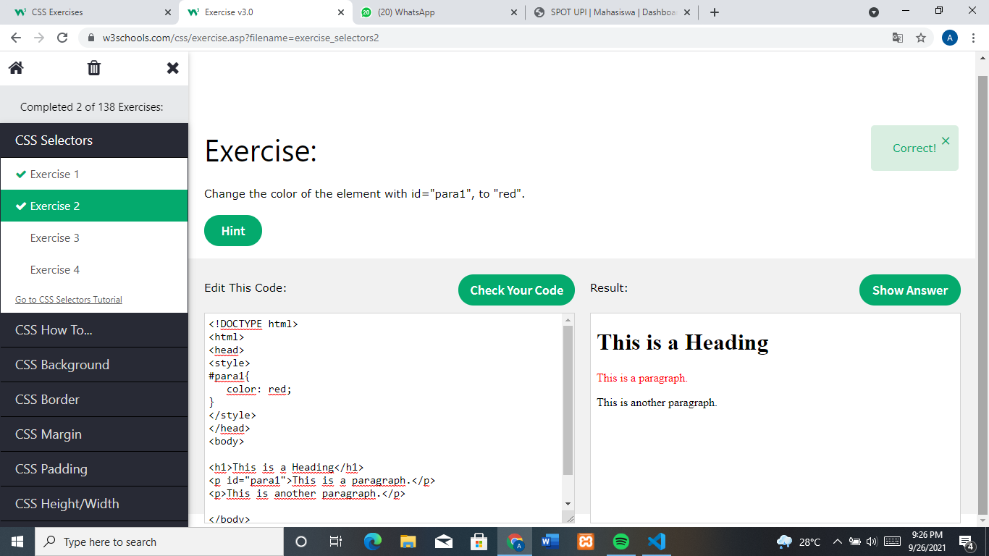

(Gambar 2)

Membuat id berwarna merah

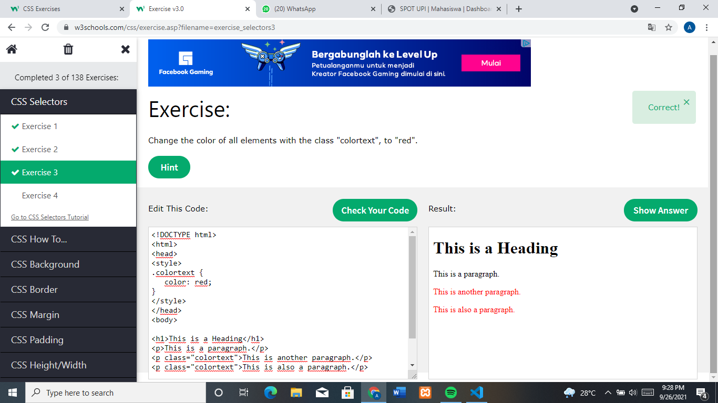

(Gambar 3)

Membuat colortext berwarna merah

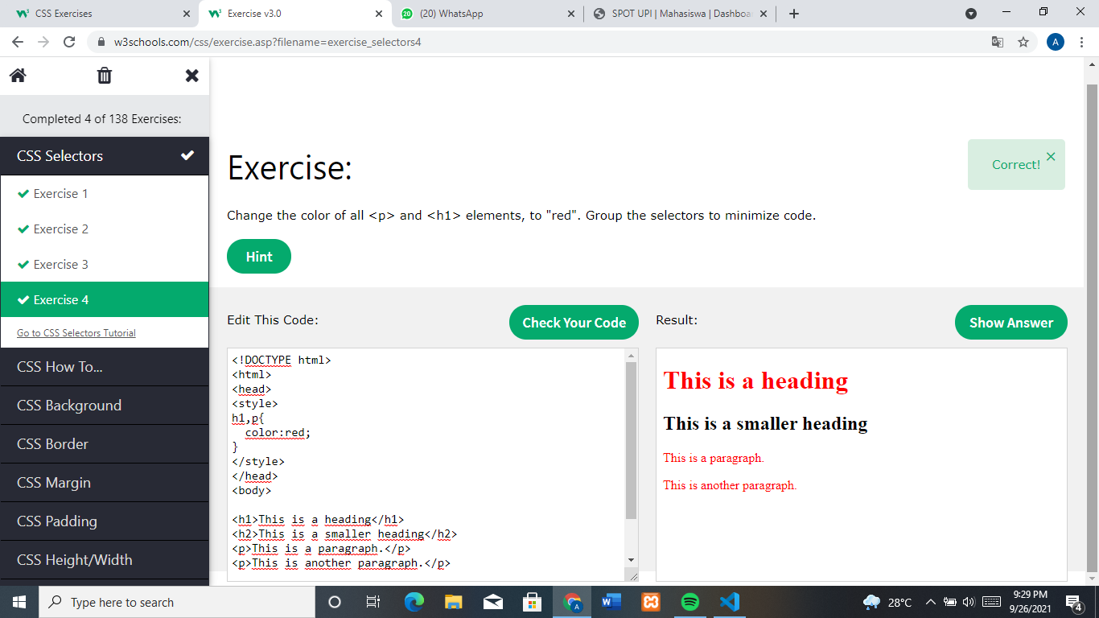

(Gambar 4)

Membuat kalimat eleman h1 dan kalimat eleman p berwarna merah

* CSS How To

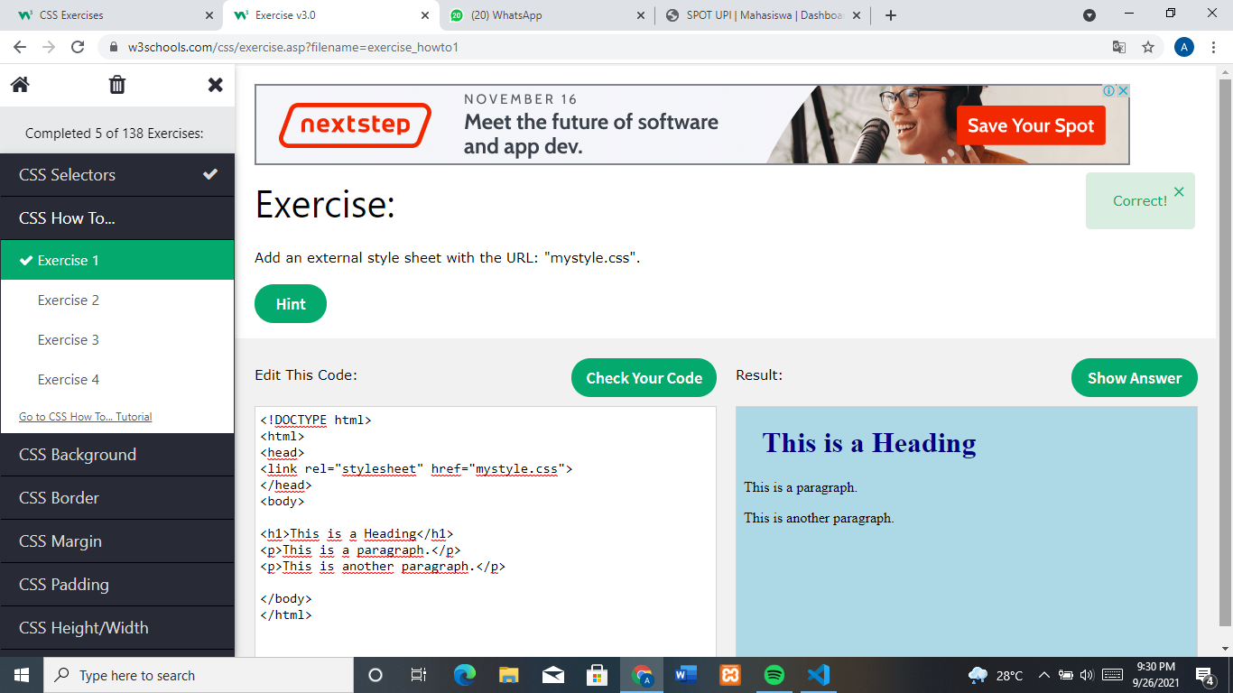

(Gambar 5)

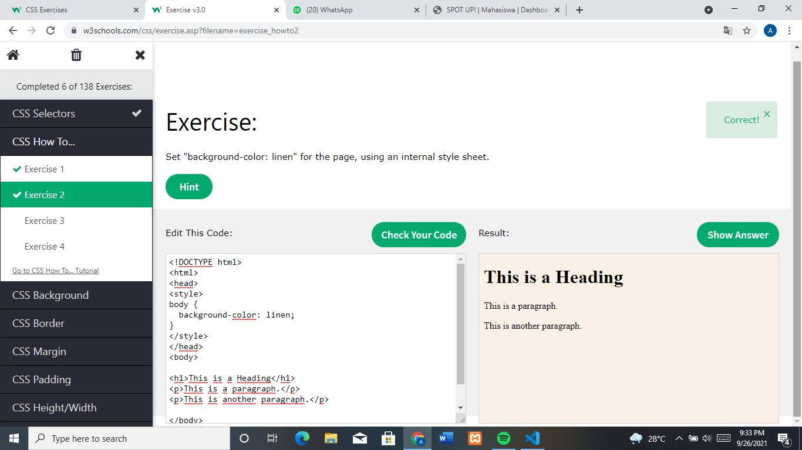

(Gambar 6)

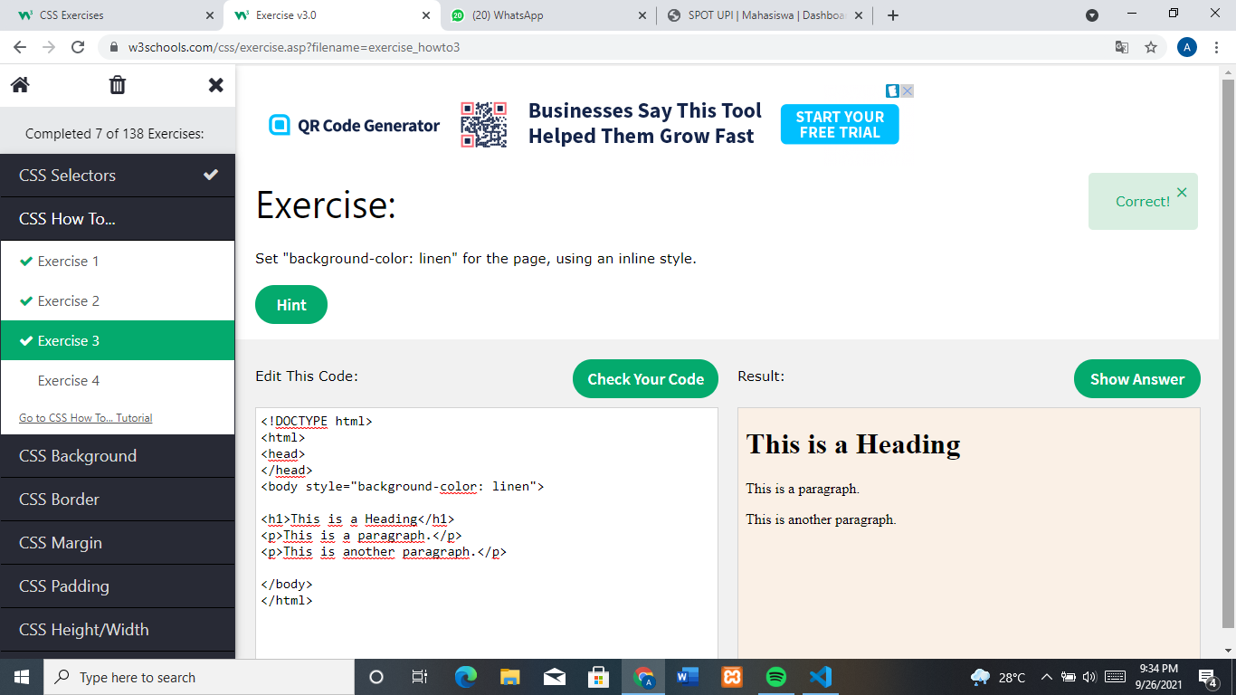

(Gambar 7)

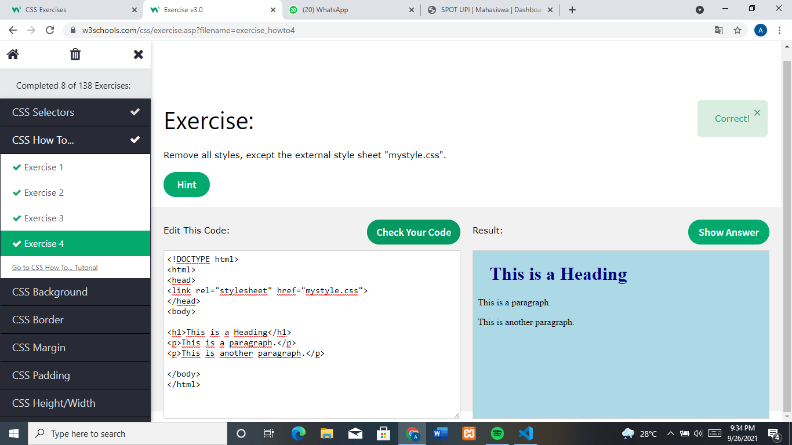

(Gambar 8)

* CSS Background

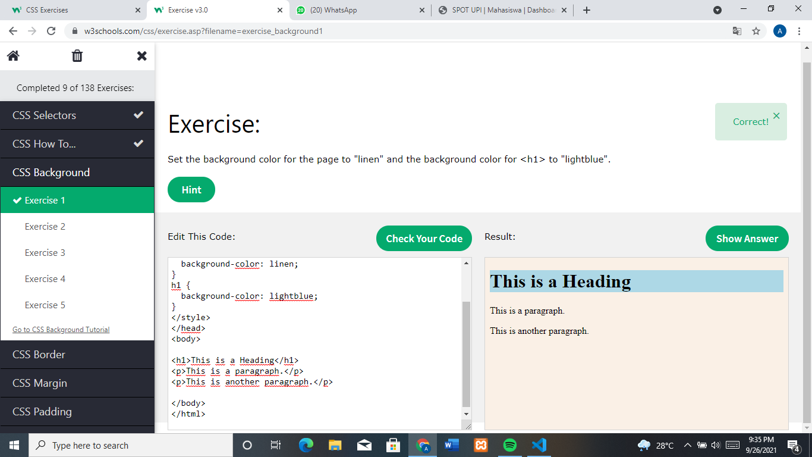

(Gambar 9)

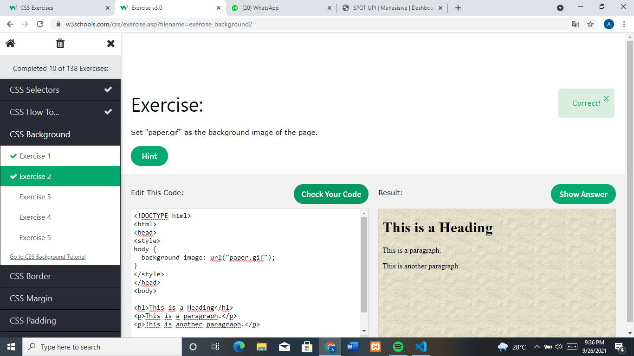

(Gambar 10)

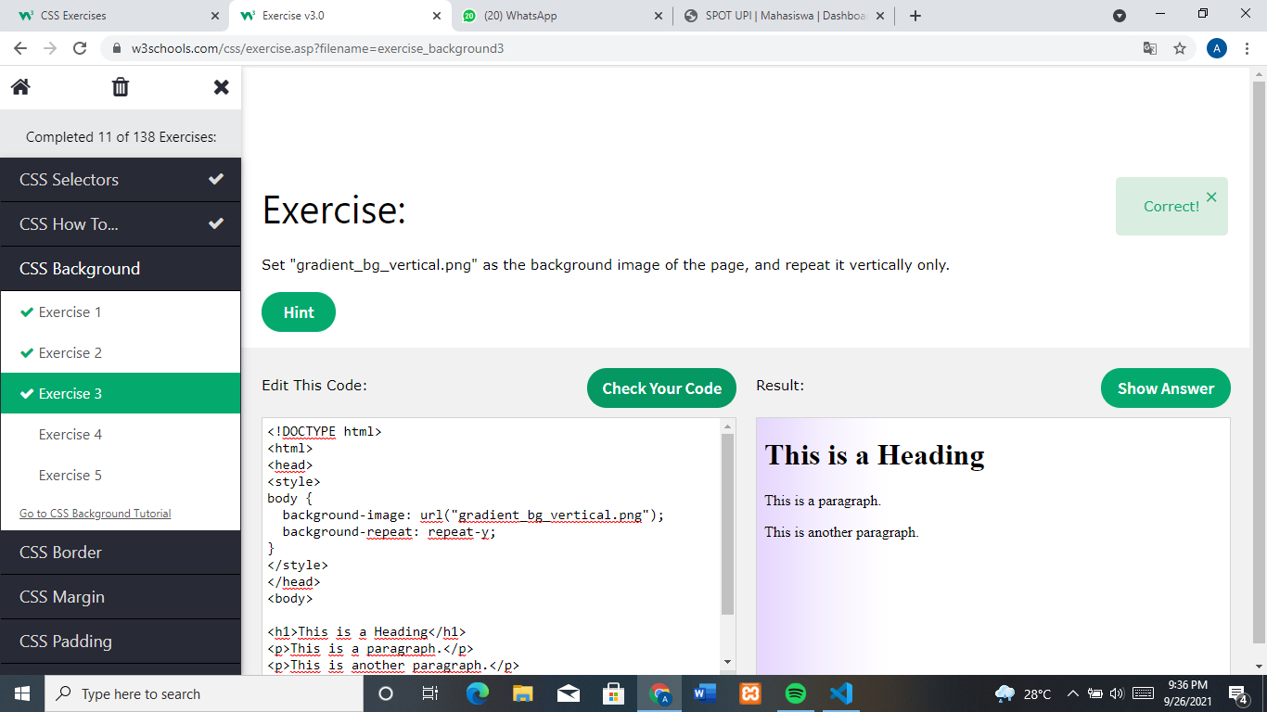

(Gambar 11)

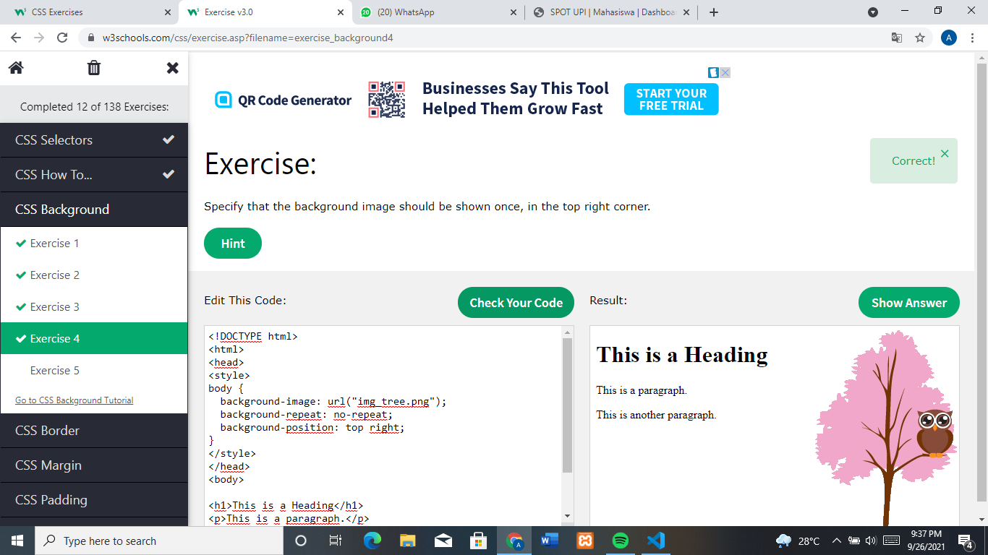

(Gambar 12)

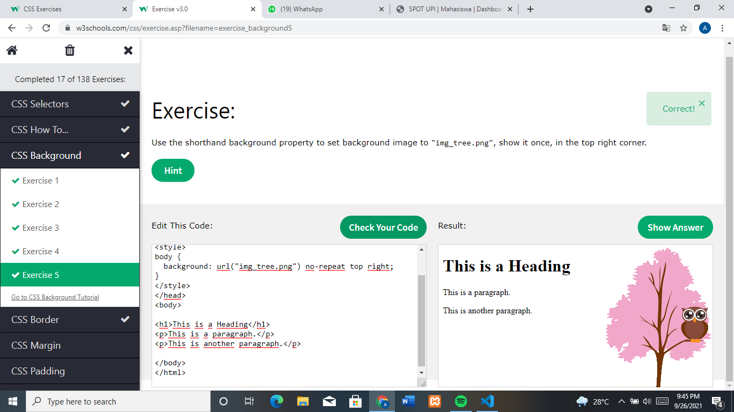

(Gambar 13)

Membuat background dengan menggunakan gambar

* CSS Border

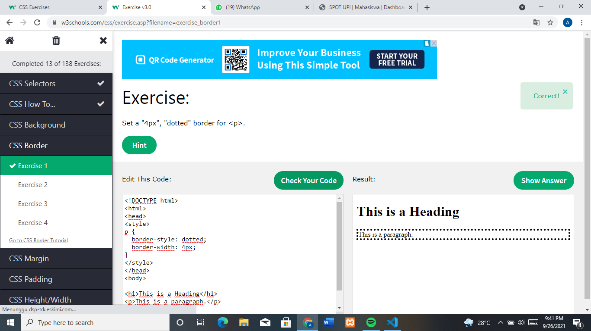

(Gambar 14)

Membuat p berukuran 4px

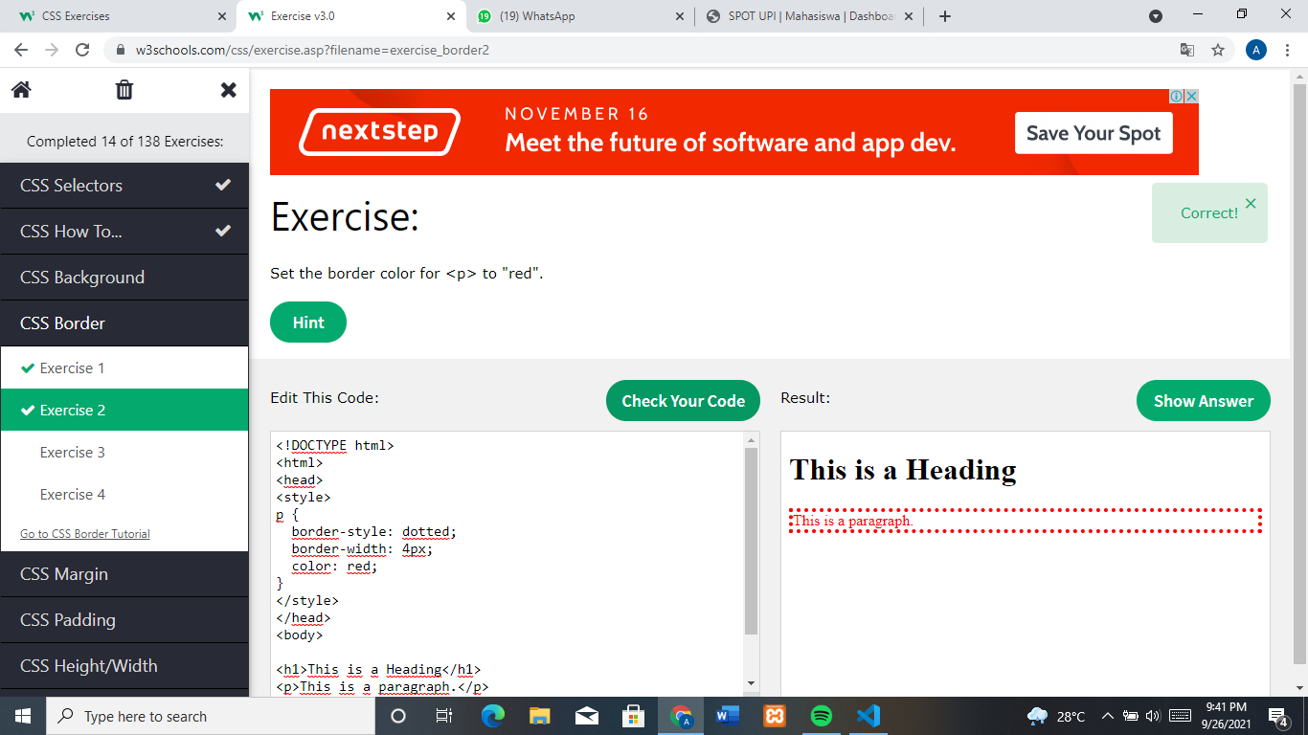

(Gambar 15)

Membuat eleman p berwarna merah

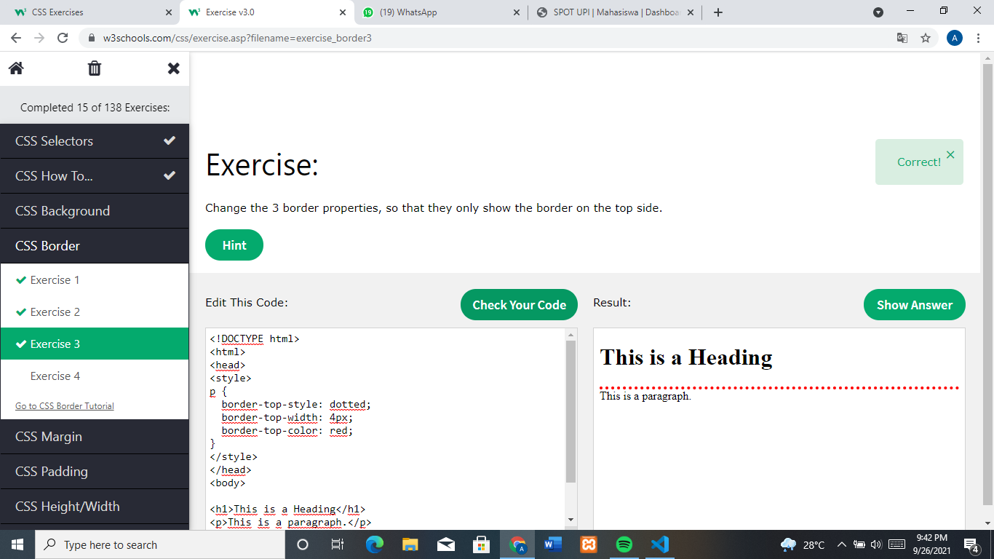

(Gambar 16)

Membuat eleman p dengan 3 border style:dooted, width:4px, color:red

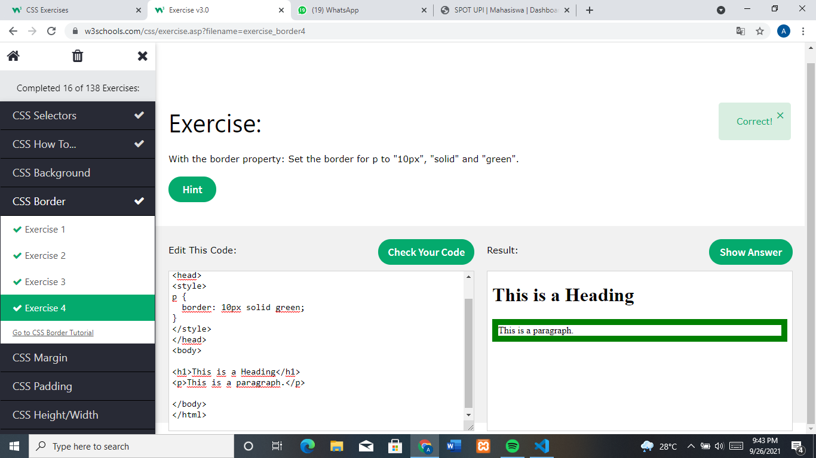

(Gambar 17)

Membuat eleman p bordernya 10px dan berwarna hijau

* CSS Margin

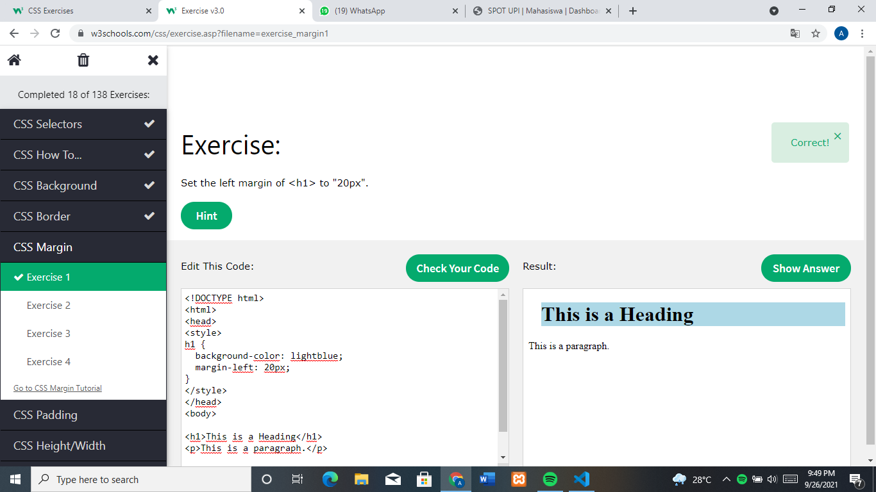

(Gambar 18)

Membuat h1 marginnya berukuran 20px

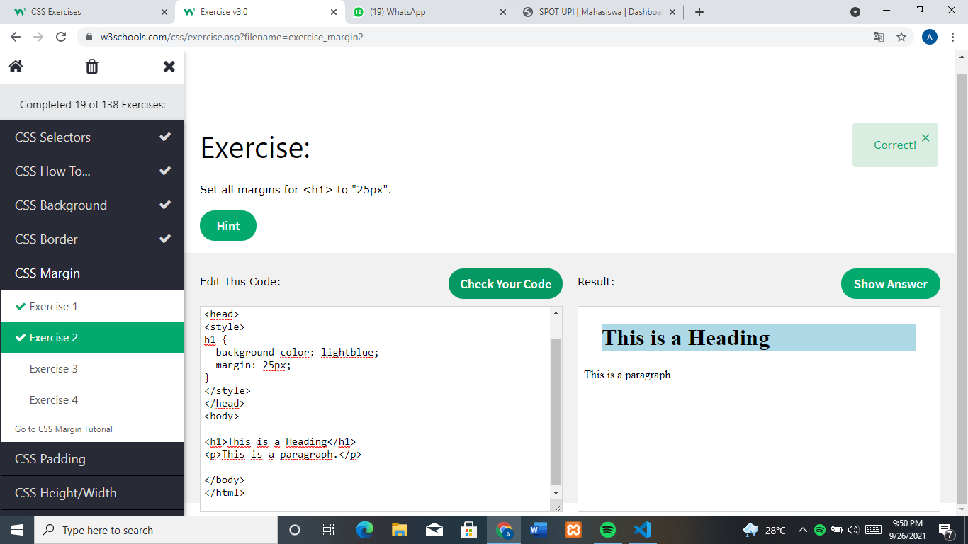

(Gambar 19)

Membuat eleman marginnya berukuran 25px dan latar belakang kalimatnya berwarna biru muda

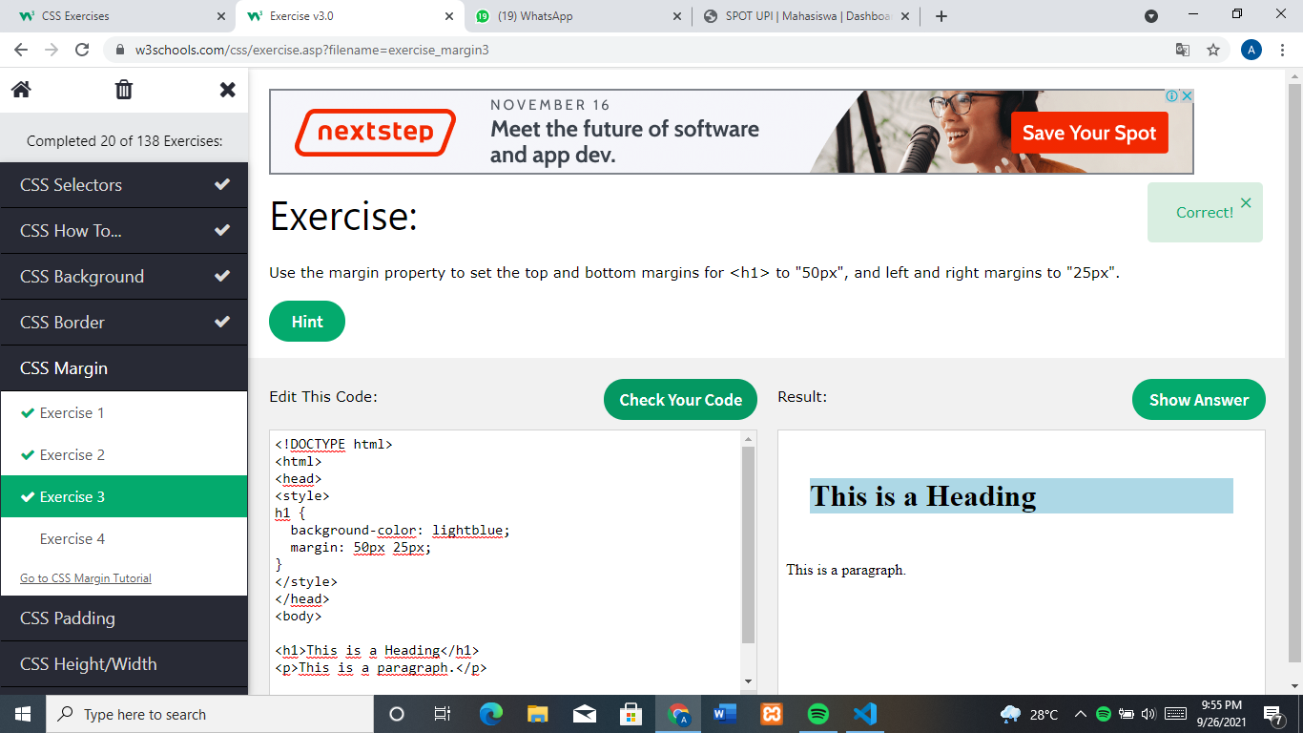

(Gambar 20)

Membuat eleman marginnya berukuran 50px 25px dan berlatar belakang kalimatnya biru muda

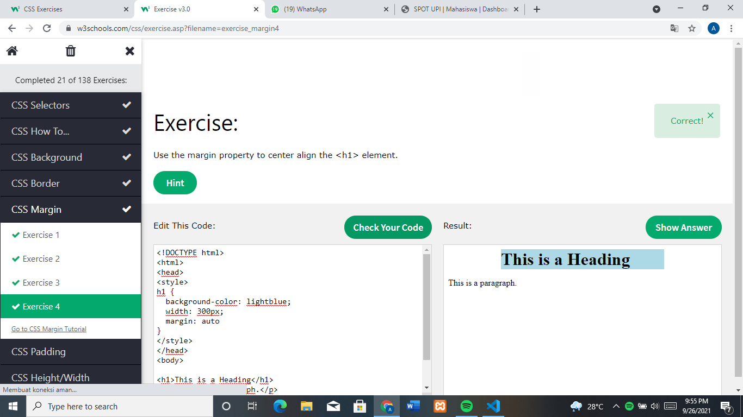

(Gambar 21)

Membuat eleman h1 berlatar belakang kalimatnya biru muda wigthnya 300px dan marginnya auto

* CSS Pading

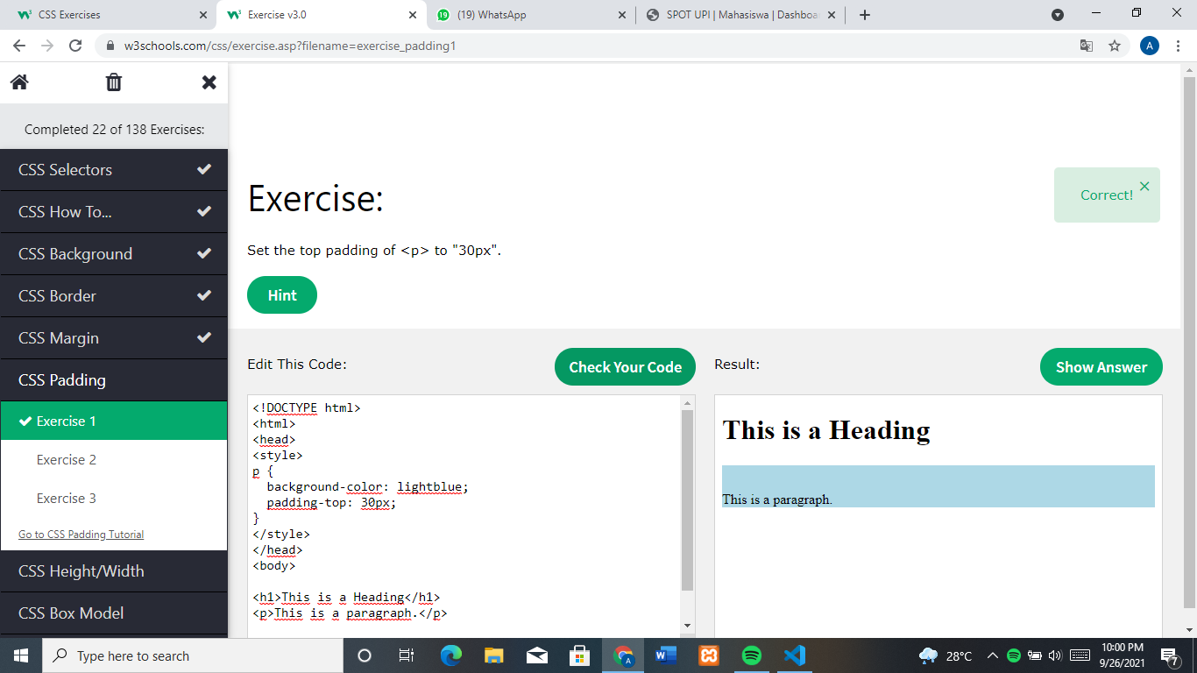

(Gambar 22)

Membuat padding p nya 30px dan berlatar belakang kalimatnya biru muda

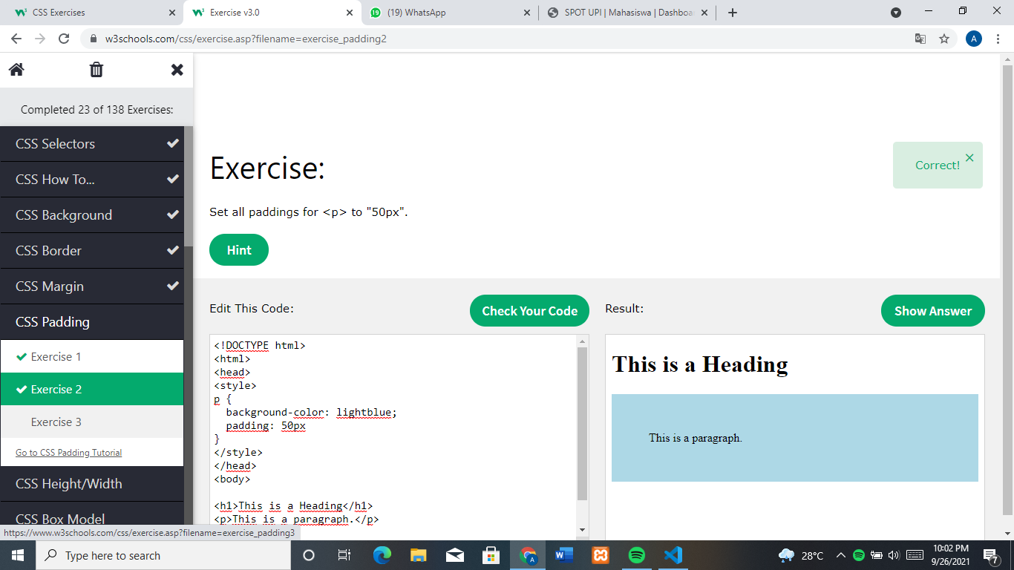

(Gambar 23)

Membuat padding berukuran 50px dan latar belakang kalimatnya biru muda

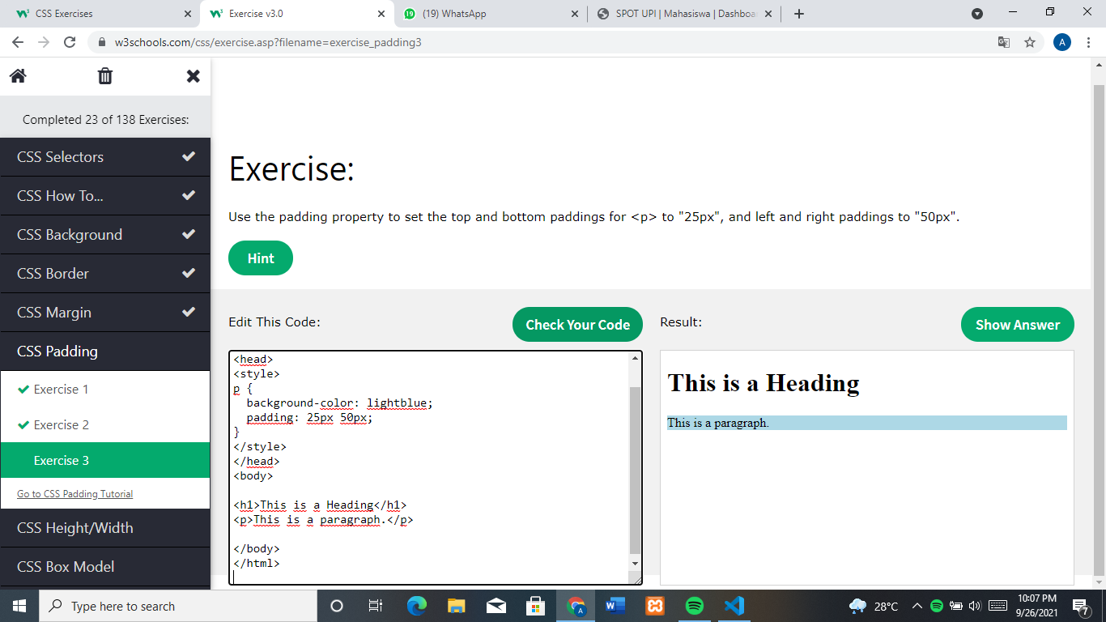

(Gambar 24)

Membuat padding p berukuran 25px dan 50px danberlatar belakang kalimatnya biru muda

* CSS Height/Width

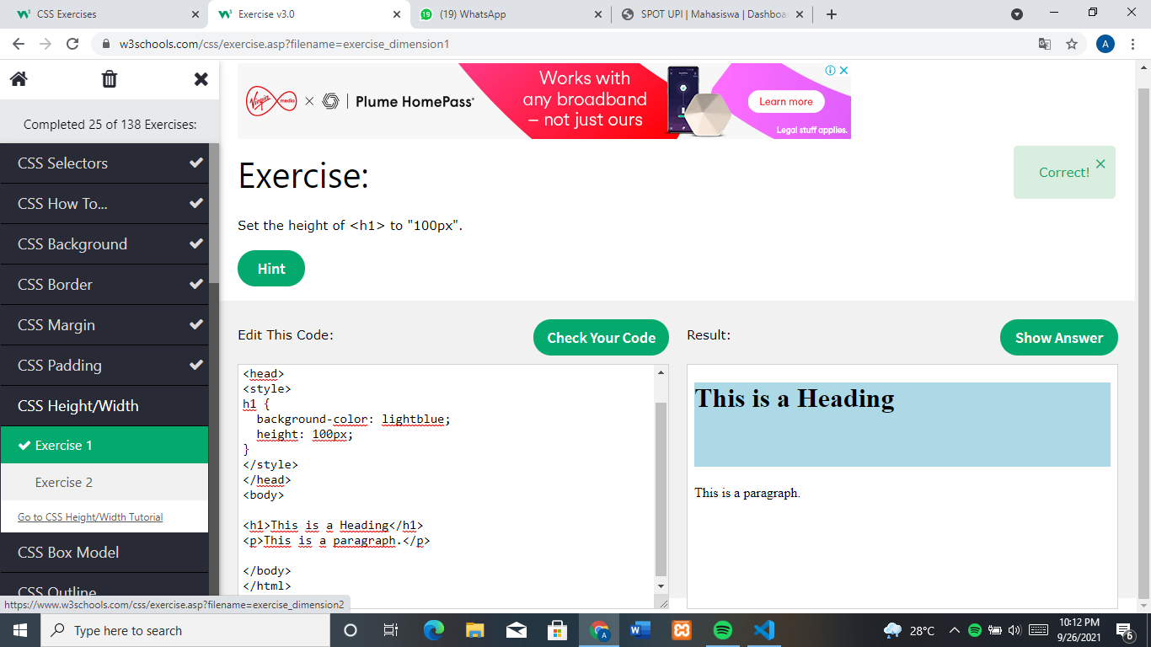

(Gambar 25)

Membuat height h1 beukuran 100px

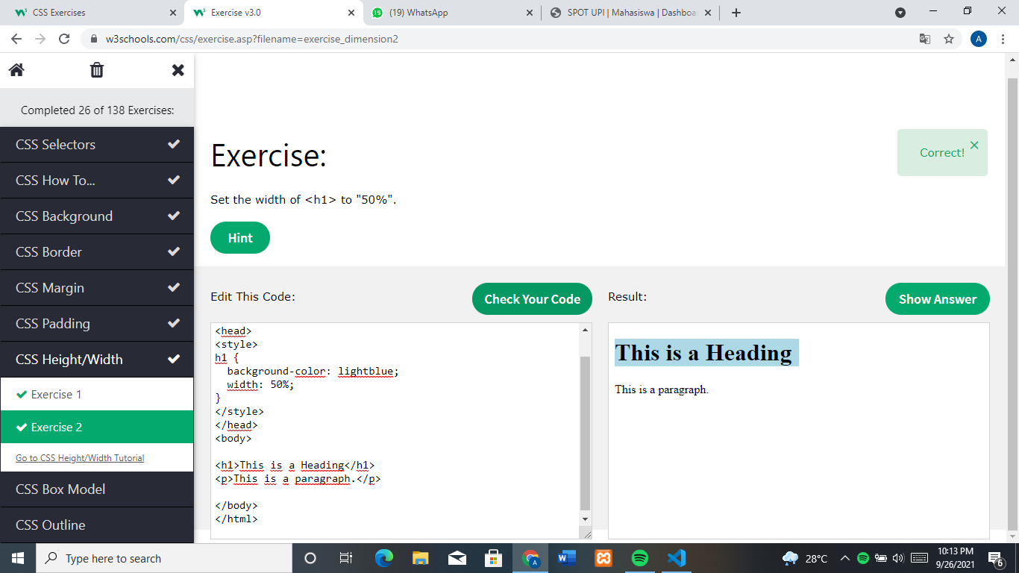

(Gambar 26)

Membuat height h1 beukuran 50%